**Имидж педагога .** **Компоненты, составляющие понятие «имидж».**

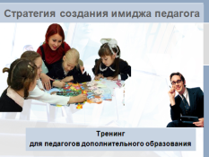**Слайд 1.** - Добрый день, уважаемые коллеги! Зовут меня Ирина Валериевна. Сегодня Вашему вниманию предлагаю тренинговое занятие, посвящённое некоторым особенностям формирования имиджа педагога. Уважаемые коллеги я очень рассчитываю на ваш отклик, реакцию на мою работу. На наше сотрудничество.

Национальная образовательная инициатива «Наша новая школа» ставит задачу, чтобы в школе работал учитель, обладающий ключевыми компетенциями. Учитель-консультант, учитель-модератор. Обладающий определёнными личными качествами. Стоит задача формирования имиджа педагога школы будущего.

Уважаемые коллеги, давайте сначала разберёмся, что же такое "имидж"? А какие ассоциации это понятие у вас? Что приходит на ум, когда вы слышите словосочетание «имидж педагога»?

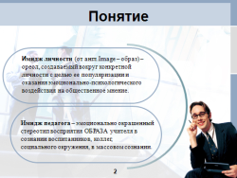……..

**Слайд 2**

Имидж – загадочное красивое слово – появилось в нашем языке в конце 80-х годов. В переводе с французского и английского языков оно означает “образ”. **Имидж педагога – эмоционально окрашенный стереотип восприятия ОБРАЗА учителя в сознании воспитанников, коллег, социального окружения, в массовом сознании.**

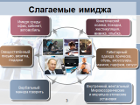 **слайд3** На слайде Вы можете видеть, как учёные определяют составляющие имиджа

|  |  |
| --- | --- |
| внешний, процессуальный | **1. Имидж среды** (как выглядит его офис, кабинет, автомобиль);  **2. Овеществлённый имидж** (предметы, которые он создал и которыми пользуется: написанное письмо, визитная карточка, подарки и цветы, которые вручает);  **3. Вербальный имидж** (от лат. Verbalis – «словесный»; это его манера говорить и писать);  **4. Кинетический имидж** (невербальные средства общения: жесты, мимика  и телодвижения);  **5. габитарный имидж** (от лат. Habitus – «внешний»; включает костюм, прическу, аксессуары); |
| внутренний | **Ментальный** (мировоззренческие и морально-этические установки, социальные стереотипы); |
| **фоновый имидж** | он может быть дистантно-опосредованным (это **сведения, получаемые извне**, а не от нас самих, через **СМИ, по «сарафанному радио»** и т.д.) и контактно-непосредственным (это сведения о нас, **полученные от людей, в обществе которых мы находимся**). |

Одно из главных качеств имиджа учителя - способность и желание учителя «расти». Каким бы высоким ни был профессиональный уровень подготовки, он обязан постоянно совершенствовать свои личностные качества.

**2. Расстановка приоритетов составляющих имиджа. Деловая игра «4 угла».**

Какой же из этих составляющих определяющий, самый важный?

Давайте поиграем в игру «4 угла». В нашей комнате 4 угла. Выберите, пожалуйста, какой из углов вам милее? Что Вам кажется важнее для профессионального имиджа педагога:

«1 угол» - мировоззренческие и морально-этические установки

«2 угол» - коммуникативность, владение вербальными и невербальными средствами общения;

«3 угол» - внешний, габитарный имидж: костюм, прическа, аксессуары;

«4 угол» - особое отличное мнение (назовите)

Поле того как вы определились, я попрошу Вас назвать и обосновать ваш выбор. В ходе игры угол можно менять.

А как расставляют приоритеты имиджа учителя наши воспитанники?

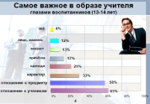Результаты проведенного опроса «Портрет хорошего учителя» 14-летние дети ответили следующее. **(Слайд4)**

**Вывод: Вы видите, что результаты наших высказываний и детские мнения не представляют принципиальной разницы. Имидж мы определяем как совокупность комплекс качеств, характеристик, признаков.**

1. **Упражнение на развитие умения эффективного общения и сотрудничества.  
    Невербальные средства общения.**

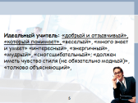**Слайд 5** И всё же, одно из самых важных качеств, которые хотят в нас видеть дети - это умение общаться, понимать другого (коммуникативные способности). Давайте посмотрим насколько в нашем коллективе, случайно образовавшемся сегодня, сформирован навык общения и сотрудничества.

Для начала прошу Вас стать в круг, опустить голову, держать руки за спиной. Ваша задача сосчитать до … (по кол-ву игроков), называя каждый по одному числу. Если игра пойдёт неправильно, правила будут нарушены, я хлопну в ладоши. Итак, - начали игру!

Игроки должны по очереди сосчитать всех играющих. Чтобы справиться с этой задачей, они должны прийти к выводу: нужно уметь согласовывать свои действия с действиями партнёров.

**Вывод:** **особенностью имиджа педагога является высокая адаптивность педагога, способность любыми средствами понять другого человека и договориться.**

**Слайд 6**

Следующее задание игры «Построиться по заданному параметру». Правило – разговаривать нельзя!

Послушайте задание: постройтесь, пожалуйста, в шеренгу

1. по росту,
2. по размеру ноги,
3. по владению умением работать на компьютере.

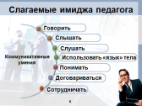

**Вывод:** особенностью педагога является владение самыми различными средствами общения.

А также можно сделать вывод, что есть аспекты, в которых невозможно и не нужно соревноваться. Осип Мандельштам сказал: «Не сравнивай. Живущий не сравним».

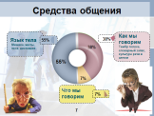**(Слайд7)** По поводу средств общения. Учёные настаивают и успешно доказывают, что важнейшую роль в общении играют 3 основных фактора:

1 - Что мы говорим 2 -Как мы говорим 3 - Язык нашего тела

Причём Вас может удивить процентное соотношение этих факторов:

• Что мы говорим – 7%

• Как мы говорим – 38%

• Язык нашего тела – 55%

Психологи вывели следующий постулат: ***Поступки и слова могут лгать, но тело обманывает редко!***

Почему оказалось, что невербальная часть общения столь информативна? Потому, что связь тела и психики неразрывна. И доказать её наличие элементарно.

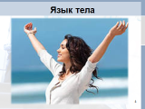Проведём эксперимент: **(Слайд 8)**

Попробуйте откинуться на спинку стула и закинуть руки за голову, попробуйте почувствовать себя несчастным. Получается?

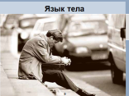**(Слайд 9)** А теперь, наоборот, пригните голову к коленям. Обнимите руками голову. И скажите себе: «Я самый счастливый на свете!».

Не получается? И не получится, потому что горе нас сгибает, а радость заставляет раскрыться.

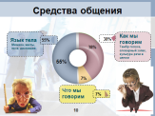**(Слайд10)** Используйте язык тела для построения эффективного общения.

* зрительный контакт (не “блуждайте” взглядом поверх голов, т.к. бегающий

взгляд – признак обмана)

* мимика (лицо должно быть доброжелательно-заинтересованным, чаще

улыбайтесь)

* жесты и поза (Не скрещивайте руки на груди, внизу живота или за спиной, не держите их в карманах (эти позы говорят о том, что вы что-то скрываете), не вертите в руках ручку (отвлекает от того, что Вы говорите). Держите ваши руки свободно, будьте внешне расслаблены.
* Дистанция – 60-120 см

Случается,  что   имеются все элементы правильного  **имиджа**, но он все-равно не дает желаемого результат. Возможно, нам  не хватает  самого главного  аспекта вашего личного успешного  **имиджа**  – привлекательности в глазах окружающих.

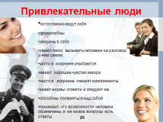**Слайд 11** Привлекательные люди:

* естественно ведут себя
* дружелюбны, с ними легко общаться
* уверены в себе
* умеют легко  вызывать человека на разговор о нем самом;
* часто и  искренне улыбаются
* имеют  хорошее чувство юмора
* умеют говорить комплименты
* знают нормы  этикета  и следуют им
* способны  посмеяться над собой
* понимают, что возможности  человека  ограничены, и  не на все вопросы  есть ответы

К сведению, - основа будущего общения звкладывается в первые 15 секунд вашей встречи. И то как вы пройдёте это «минное поле» - залог эффективного сотрудничества с воспитанниками, родителями, коллегами.

**2.4. Креативность мышления как профессиональная способность педагога. Тест Торранса.**

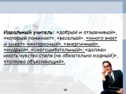**(Слайд 12)**

Давайте вернёмся к результатам опроса учащихся. Дети хотят видеть перед собой педагога умного, интересного, много знающего, с чувством юмора. Педагог во все времена, по старым стандартам ли, в ногу ли с новыми стандартами, всегда приходится быть в курсе новой информации, технологий, одним из первых осваивать технические новинки, настраиваться на ожидания ребёнка, родителей, группы, на требования «сверху». Все это - элементы творческой составляющей имиджа, профессиональные качества педагога.

Медики и психологи утверждают, что, не обладая такими способностями, педагог будет испытывать давление, стресс, эмоциональное выгорание, болезнь.

**(Слайд13)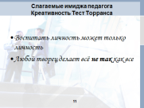**Творчество можно понимать по-разному. Академики разрабатывают теории, психологи ищут способы классификации. А самое главное, что любой творец делает всё НЕ ТАК как все.

Я хочу вам предложить фрагмент стандартной методики Торранса.

В ходе работы вы все сами определите характеристики и параметры творчества.

Эту методику можно использовать для изучения детской одарённости.

Предлагаю вам 6 незаконченных картинок. Нужно дорисовать дополнить их так, чтобы получились некоторые предметы, живые объекты, сюжеты, что-либо ещё. Обратите внимание на то, что ваши картины должны быть уникальны., не похожие на другие. В каждом фрагменте есть черта. Придумайте и напишите, пожалуйста, интересное название. Для выполнения работы у вас есть 6 минут. Начали.

ЗВУК

…Обработаем результаты. Характеристика творческого мышления основывается на 5 факторах.

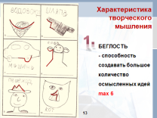 **Слайд 14**

1. Беглость – это способность создавать большое количество осмысленных идей (общее кол-во рисунков) – максимально 6…

Для педагога – способность обрабатывать большое количество информации. Часто – одновременно.

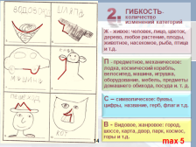**Слайд 15**

1. Гибкость (Для педагога – способность переключаться с одной инф-ции на др.) - количество изменений категорий, считая от 1 картинки – макс. - 5.

* *Категорию* ***живое*** *обозначаем буквой Ж (человек, лицо, цветок, дерево, любое растение, плоды, животное, насекомое, рыба, птица и т.д.*
* ***Предметное, механическое*** *обозначим буквой П (лодка, космический корабль, велосипед, машина, игрушка, оборудование, мебель, предметы домашнего обихода, посуда и.д.)*
* ***Символическое -*** *буквой С (буквы, цифры, название, герб, флаг)*
* ***Видовое, жанровое*** *- буквой В (город, шоссе, карта, двор, парк, космос, горы)*

Как считать. Если категория меняется от картинки к картинки, защитываем 1 балл. Максимально - 5 баллов.

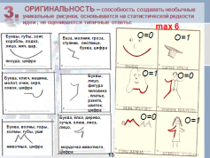**Слайд 16**

1. Оригинальность – способность давать необычные уникальные ответы, (для педагога – спос-сть мыслить нешаблонно) основывается на статистической редкости ответа (не оцениваются типичные ответы).

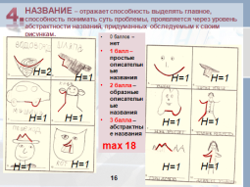**Слайд 17**

1. Название – отражает способность выделять главное, способность понимать суть проблемы, проявляется через уровень абстрактности названий, придуманных обследуемым к своим рисункам.

0 баллов – нет

1 балл – простые описательные названия

2 балла – образные описательные названия

3 балла – абстрактные названия

**max 18**

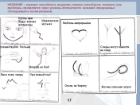

Хочу привести пример детских работ: **слайд 18**

Творчество, так же как и индивидуальность, не укладывается в рамки стандартного, оно уникально и неповторимо, как неповторима личность каждого человека. Педагогическое творчество станет подлинным искусством только в том случае, если оно разовьется из глубины.

**3. Заключение**

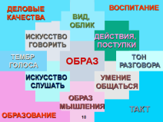**Слайд 19**

Подводя итоги сегодняшнего занятия, ещё раз подчеркнём: имидж - это целый комплекс характеристик и трудно переоценить какую-либо из них. Конечно, не возможно в течение 40 минут основательно проработать стратегию формирования образа педагога. Мы не успели обсудить немаловажную составляющую имиджа – внешняя привлекательность педагога.

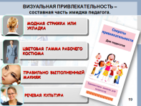**Слайд 20**

И поэтому я вам дарю памятки, в которых советы по речевой культуре, стилю одежды, макияжу, ароматоимиджу.

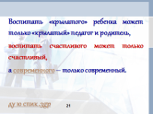**Слайд 21**

Мы создали с вами замечательный образ педагога. Но существует в жизни и другой образ. Давайте с присущим нам юмором на него посмотрим. По завершению прошу Вас заполнить анкеты. СПАСИБО Вам за работу! **Слайд 22**

**1. Введение в тему “ имидж педагога ”.** **Компоненты, составляющие понятие «имидж».**

**Слайд 1.**

некоторым особенностям формирования имиджа педагога. Уважаемые коллеги я очень рассчитываю на ваш отклик

Национальная образовательная инициатива

что же такое "имидж"?

ассоциации

**Слайд 2**

Имидж – загадочное красивое слово

**слайд3**

составляющие имиджа

**2. Расстановка приоритетов составляющих имиджа. Деловая игра «4 угла».**

**(Слайд4)**

имиджа учителя наши воспитанники

1. **Упражнение на развитие умения эффективного общения и сотрудничества.  
    Невербальные средства общения.**

**Слайд 5** И всё же, одно из самых важных качеств

насколько в нашем коллективе

стать в круг, опустить голову, держать руки за спиной.

сосчитать до

Следующее задание игры «Построиться по заданному параметру». Правило – разговаривать нельзя!

**Слайд 6**

особенностью педагога является владение самыми различными средствами общения.

Осип Мандельштам сказал: «Не сравнивай. Живущий не сравним».

**(Слайд7)** По поводу средств общения

Проведём эксперимент: **(Слайд 8)**

**(Слайд 9)**

**(Слайд10)** Используйте язык тела для построения эффективного общения.

Имидж является частью нашей профессии и может стать результатом сознательной работы.

Случается,  что   имеются все элементы правильного  **имиджа**

**Слайд 11** Привлекательные люди:

основа будущего общения звкладывается в первые 15 секунд

**2.4. Креативность мышления как профессиональная способность педагога. Тест Торранса.**

**(Слайд 12)**

Давайте вернёмся к результатам опроса учащихся

элементы творческой составляющей имиджа, профессиональные качества педагога.

**(Слайд13)**Творчество можно понимать по-разному.

фрагмент стандартной методики Торранса.

ЗВУК

Обработаем результаты.

**Слайд 14**

1. Беглость

**Слайд 15**

1. Гибкость

**Слайд 16**

1. Оригинальность –

**Слайд 17**

1. Название

пример детских работ: **слайд 18**

**3. Заключение**

**Слайд 19**

имидж - это целый комплекс

не возможно в течение 40 минут основательно проработать стратегию формирования образа педагога

дарю памятки

**Слайд 21**

существует в жизни и другой образ

прошу Вас заполнить анкеты

Способность и желание учителя «расти» - это о дно из главных качеств учителя. Каким бы высоким ни был профессиональный уровень подготовки, он обязан постоянно совершенствовать свои личностные качества.

Общество, порождая требования к профессиональному имиджу педагога, влияет на его содержание. Но из поколения в поколение неизменными остаются такие качества идеального педагога, как любовь к детям, доброжелательность, искренность, умение общаться. Издавна  традицией   на  Руси было, что **учитель** всегда был почитаемым человеком в обществе, чьё  мнение было авторитетным, а сам он —  эталоном поведения.

Я хочу Вам сегодня подарить образцы методики Трранса по определению уровня креативного мышления, памятки «Стиль-имидж. Арома - имидж педагога»